**TP1 QT5**

# Exemple 1  (prog2):

**Application :**

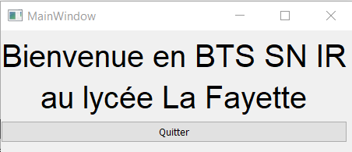

**Développement de l’IHM**

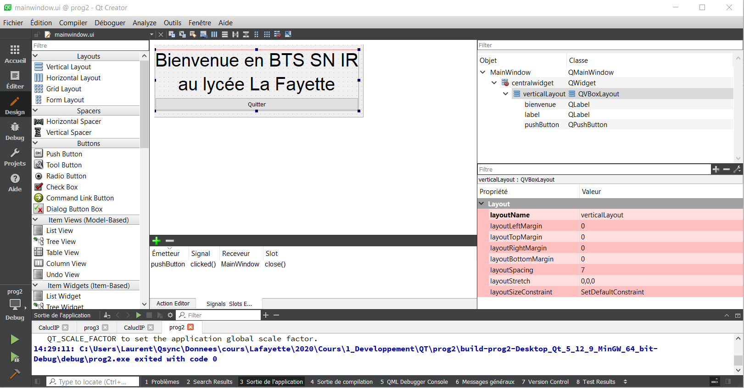

# Exemple 2 (prog3)

Application :

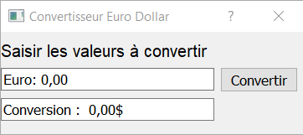

IHM

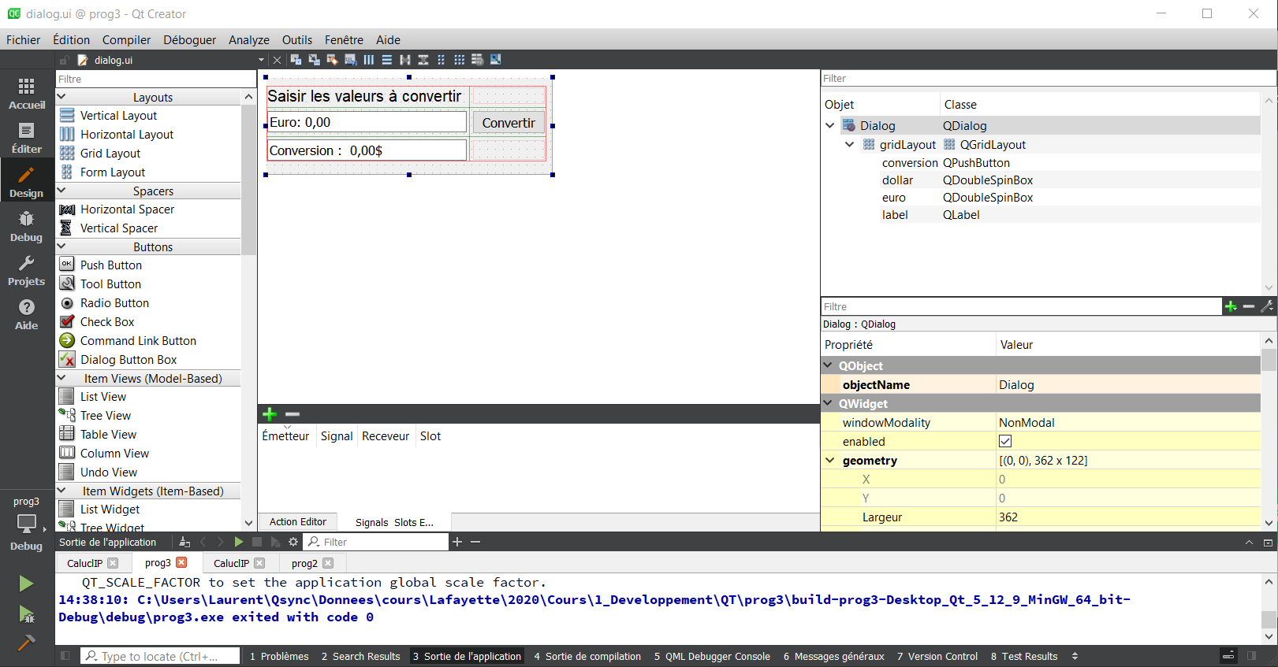

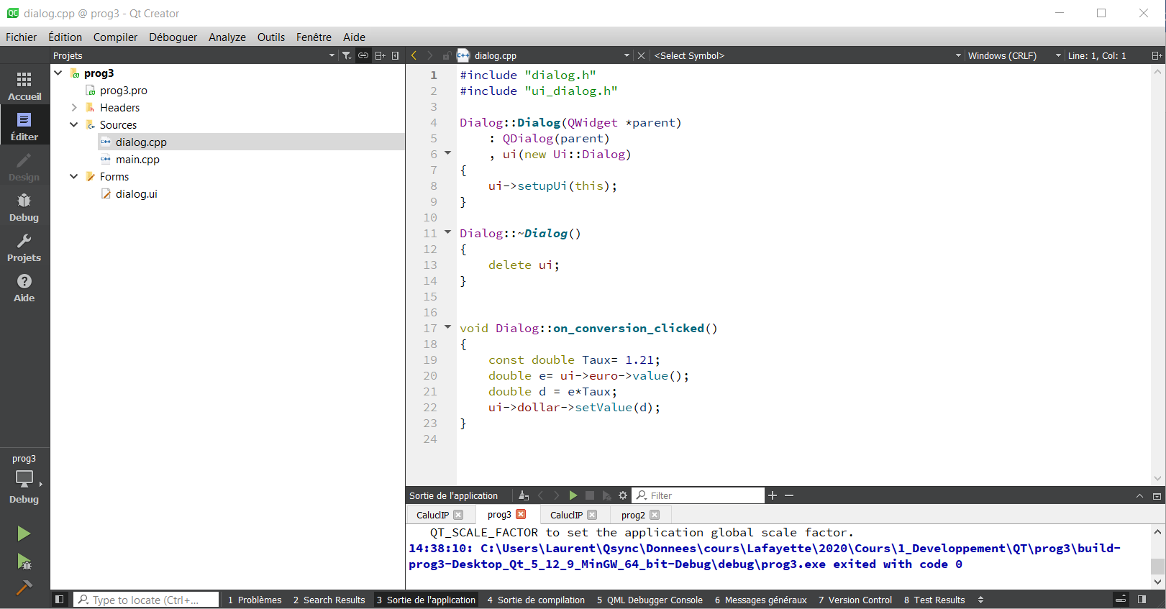

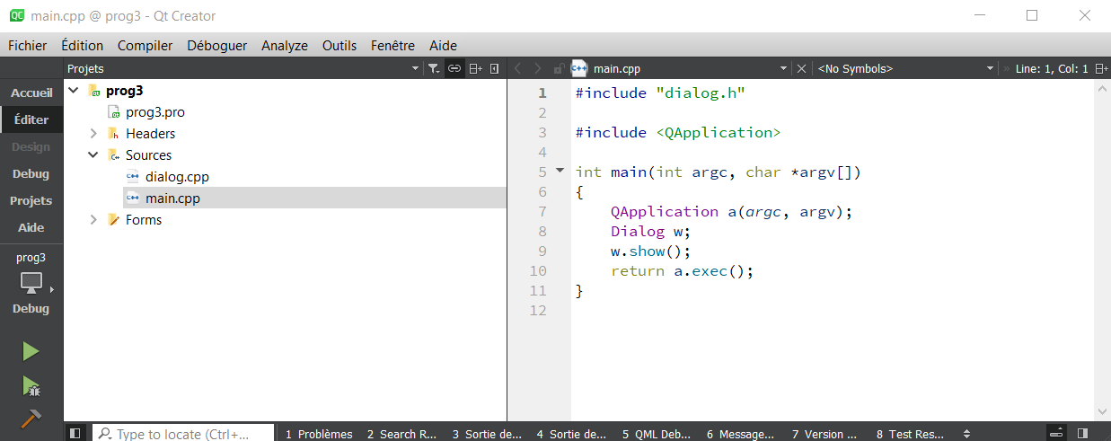

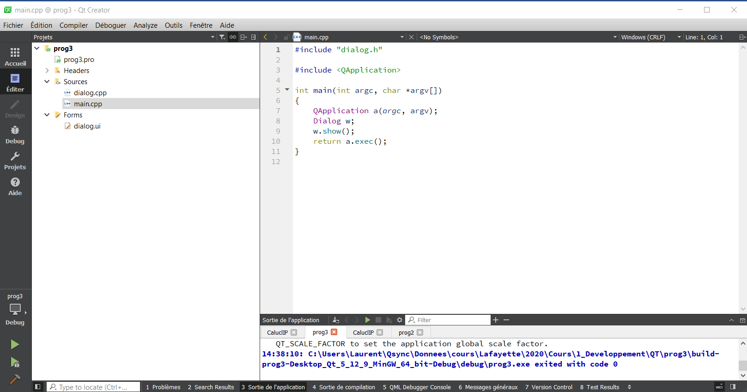

# Travail à faire :

* Créer une interface pour le programme calculip que nous avons fait en tp sur C++
* Ajouter la classe écrite lors du tp précédent à ce projet pour faire les calculs

